Temat nr 5: Podział półtuszy wieprzowej.

- Zasadnicze elementy półtuszy wieprzowej.
- Charakterystyka i zastosowanie poszczególnych części mięsa wieprzowego.

- Zasadnicze elementy półtuszy wieprzowej:
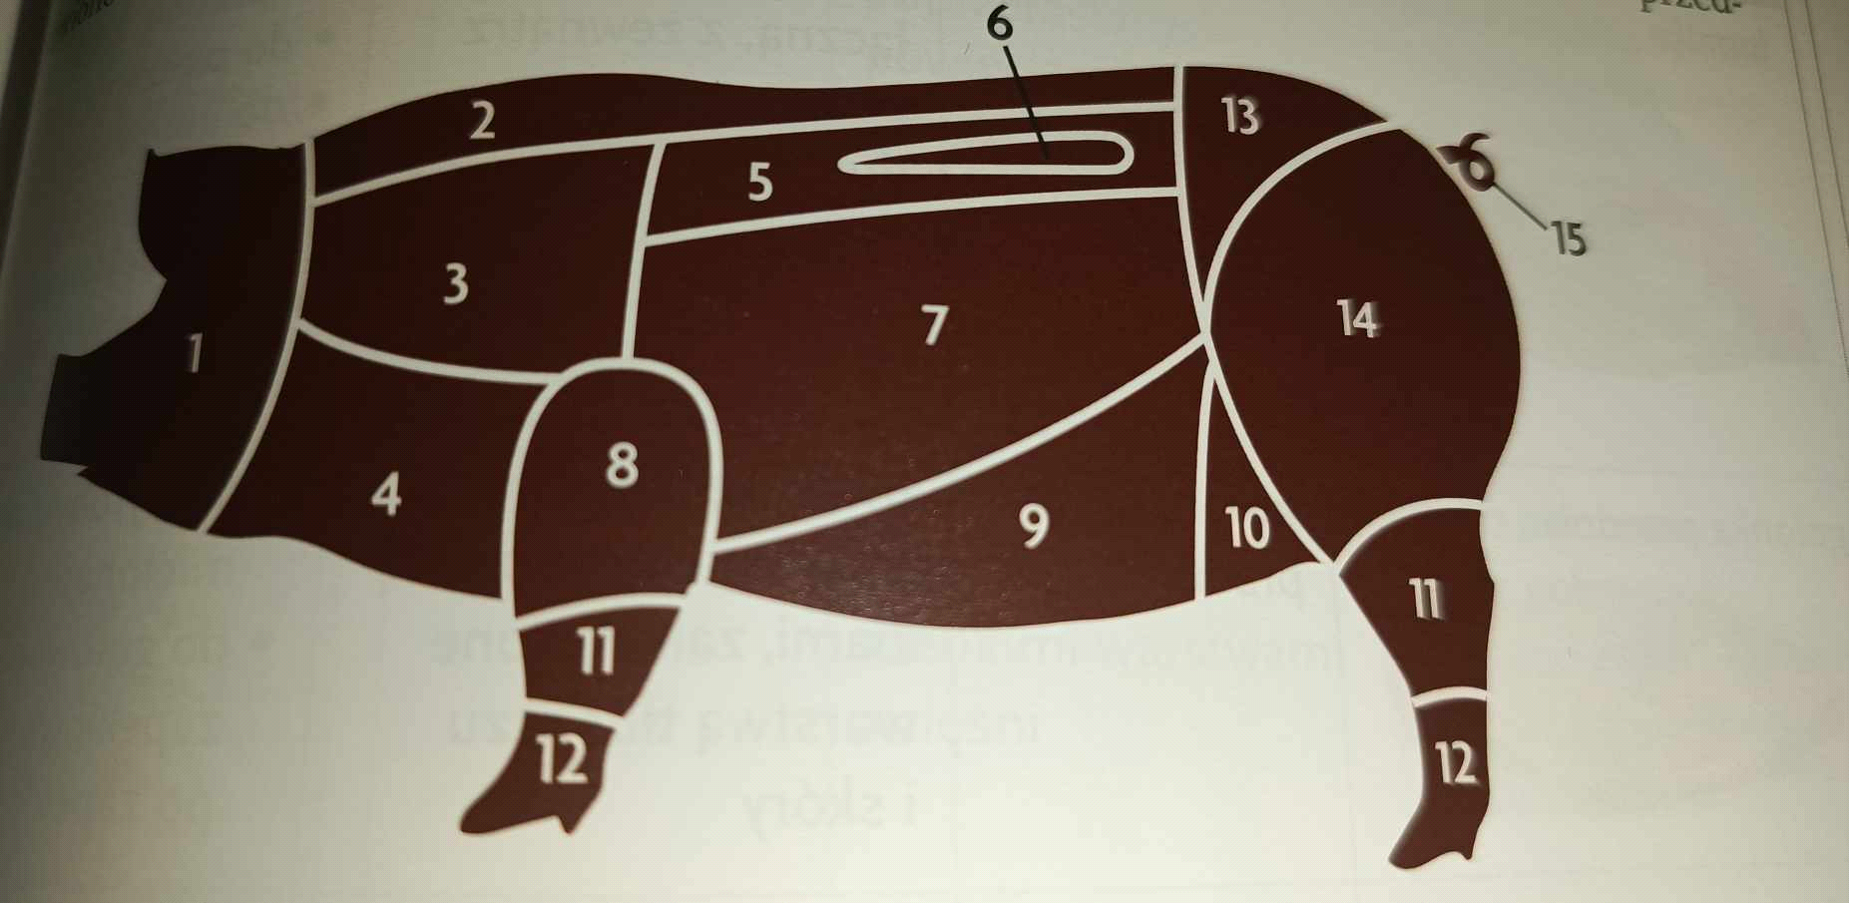
1 – głowa, 2 – słonina, 3 – karkówka, 4 – podgardle, 5 – schab, 6 – polędwiczka,
7 i 9 – żeberka z boczkiem, 8 – łopatka, 10 – pachwina, 11 – golonka, 12 – nogi,
13 – biodrówka, 14 – szynka, 15 – ogon.

- Charakterystyka i zastosowanie poszczególnych części mięsa wieprzowego.
Część zasadnicza | Element gastronomiczny | Charakterystyka | Zastosowanie
Głowa  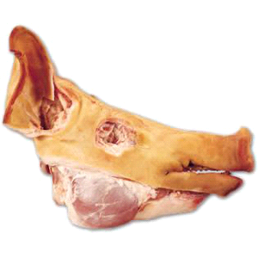 | a) głowizna  _______________  b) ucho  _______________  c) ryj | Cienkie pasma tkanki mięśniowej przerośnięte tłuszczem i powięziami, dużo skóry  _______________  tkanka chrzęstna i powięzi, tkanka tłuszczowa, skóra  _______________  warstwa skóry na grubym podkładzie tkanki tłuszczowej. | Gotowanie (pasztety, farsz do pierogów)  _______________  Gotowanie (galarety, wywary)  _______________  Gotowanie (galarety, farsz do pierogów, pasztety)
Podgardle  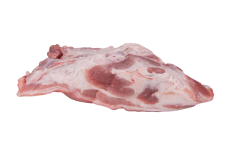 | Podgardle | Partia tłuszczowo - mięsna przerośnięta tkanką łączną | Wytapianie (smalec, dodatek do pasztetów i farszów do pierogów)
Łopatka  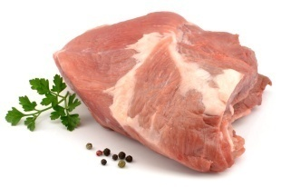 | Łopatka | Mięśnie głębokie poprzerastane tkanką tłuszczową, z zewnątrz pokryte warstwą tłuszczu | Duszenie (pieczeń duszona, zrazy)  Pieczenie (pieczeń)  Gotowanie (przed lub po zapeklowaniu)  Wyroby z masy mielonej
Golonka przednia  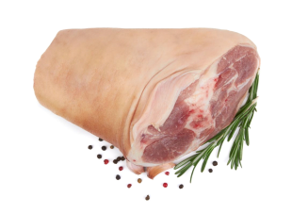 | Golonka przednia | Małe pęczki mięśni poprzerastane powięziami, zakończone warstwą tłuszczu | Na wyroby z masy mielonej  Gotowanie (przed lub po zapeklowaniu)
Nogi  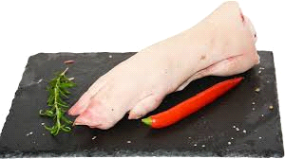 | Nogi | Duża ilość powięzi, tłuszczu, skóry i ścięgien | Gotowanie (wywary i galarety)
Karkówka  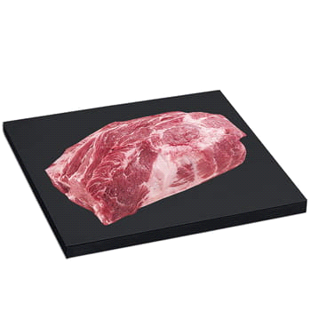 | Karkówka | Karkowy odcinek najdłuższego mięśnia grzbietu, tkanka mięsna przerośnięta tłuszczem i tkanką łączną | Duszenie (zrazy, gulasz)  Smażenie (stek, kotlet)  Gotowanie (po lub przed zapeklowaniem)  Pieczenie (potrawy z grilla, pieczenie)
Schab  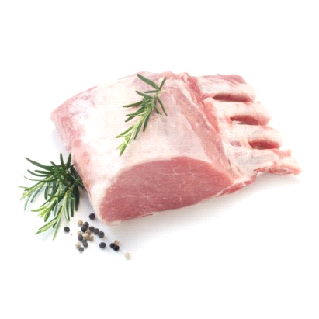 | Schab | Najdłuższy mięsień grzbietu, gruby, delikatny, jednolity, z jednej strony przyrośnięty do kręgów, z drugiej – do kości żebrowych | Smażenie (filety, kotlety)  Duszenie (zrazy, pieczeń duszona)  Pieczenie (pieczeń)
Biodrówka  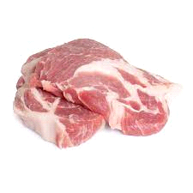 | Biodrówka | Mięśnie delikatne, jednolite, soczyste | Smażenie (sznycle, bryzole, filety)  Duszenie (zrazy, pieczeń duszona)
Żeberka  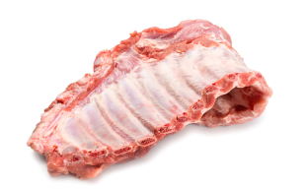 | Żeberka | Żebra okryte cienką warstwą mięśni poprzerastanych powięziami i tłuszczem | Gotowanie (przed lub po zapeklowaniu)  Duszenie
Boczek  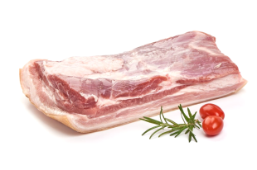 | Boczek | Partie tłuszczu poprzerastane cienkimi warstwami mięśni | Pieczenie  Duszenie  Gotowanie (przed lub po zapeklowaniu)
Szynka  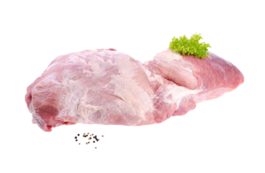 | Szynka | Tkanka mięsna delikatna, drobno - włóknista, miękka, soczysta, czasem miejscami nieznacznie przerośnięta powięziami | Smażenie (steki, medaliony, bryzole, sznycle)  Duszenie (zrazy)  Pieczenie (pieczeń)
Golonka tylna  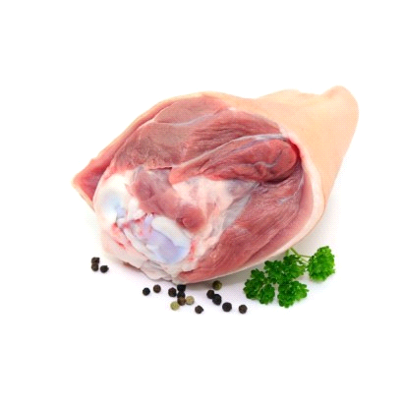 | a) Golonka tylna  _______________  b) nogi | Jak golonka przednia  _______________  Jak nogi przednie | Jak golonka przednia  _______________  Gotowanie (wywary, galarety)
Ogon  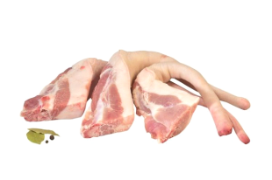 | Ogon | Cienka warstwa tkanki mięśniowej umieszczona na drobnych kostkach i pokryta skórą | Gotowanie (wywary)

Literatura:
- Kmiołek A., „Sporządzanie i ekspedycja potraw i napojów – część 1”, WSiP, Warszawa 2013.

